הנדסת דרישות(SRS)

שמות חברי הצוות:
אביטל זר - 331659516
מרים נגר - 213856198

שם פרויקט: UniSmart

1. מבוא
1.1 מטרת האפליקציה
האפליקציה UniSmart פותחה במטרה לפשט ולייעל את תהליך בניית מערכת השעות לסטודנטים באוניברסיטה. כיום, הסטודנטים משקיעים זמן רב בבדיקת רשימות הקורסים, שעות השיעורים, העדפות מרצים וזמינות, ולעיתים נתקלים בהתנגשויות בשעות או במידע חלקי. המטרה העיקרית של UniSmart היא לספק פתרון חכם ואישי, שמייצר אוטומטית מערכות שעות אופטימליות בהתחשב בהעדפות הסטודנט, בעומס השבועי ובמגבלות האוניברסיטה. בכך, האפליקציה חוסכת זמן, מצמצמת טעויות ומשפרת את חוויית תכנון הלימודים.

1.2 קהל יעד
- המרצה והמנחים בקורס הנדסת תוכנה באוניברסיטת אריאל.
סיבה: אחראים על אישור הפרויקט, ליווי מקצועי והערכת תוצרי הפיתוח.
- צוות הפיתוח - צוות הפרויקט
סיבה: אחראים על אפיון, תכנון, פיתוח, בדיקות והצגת האפליקציה.
- משתמשי קצה - סטודנטים באוניברסיטאות בישראל, בראש ובראשונה באוניברסיטת אריאל.
סיבה: המשתמשים העיקריים באפליקציה לבניית מערכת שעות חכמה ונוחה.
- סטודנטים (End Users): המשתמשים העיקריים, שישתמשו באפליקציה כדי ליצור מערכות שעות מותאמות אישית וללא התנגשויות בקלות ובמהירות.
- מוסדות לימוד המעוניינים לשלב את המערכת בעתיד.
סיבה: מנגישים את האפליקציה לסטודנטים.
- בעלי עניין משני – משתמשים בממשק הניהול לצפייה בסטטיסטיקות רישום ובנתוני ביקוש לקורסים.
- מתרגלי הקורס או מומחים באלגוריתמים ואופטימיזציה, אשר יספקו ייעוץ טכני בבחירת שיטות הפתרון ובבקרת איכות הקוד.

1.3 שימוש מיועד
האפליקציה UniSmart מיועדת לשימוש יומיומי של סטודנטים בתהליך תכנון מערכת השעות שלהם. שימוש טיפוסי כולל את השלבים הבאים:
- הזנת רשימת הקורסים שהסטודנט מתכנן לקחת בסמסטר הקרוב.
- הגדרת העדפות אישיות כגון ימים חופשיים, שעות מועדפות, מרצים מועדפים ועומס שבועי רצוי.
- הפעלת מנוע האופטימיזציה ליצירת מספר מערכות שעות אפשריות, בהתאם למגבלות שהוגדרו.
- קבלת התראות בזמן אמת על שינויים כגון פתיחת מקומות בקורסים או הוספת קבוצות חדשות.
- צפייה במערכת השעות שנבחרה בממשק גרפי ברור ואינטואיטיבי, עם אפשרות להשוות בין מספר אפשרויות.

דוגמה לשימוש: סטודנט מנסה להתאים מערכת שעות הכוללת שלושה קורסים פופולריים, מבלי לפגוע בעבודתו במשרה חלקית. האפליקציה תציע מספר אפשרויות תואמות ותתריע במקרה של התנגשויות או קורסים שהמקומות בהם מוגבלים.

1.4 תחום המוצר
תחום האפליקציה UniSmart כולל:
- פיתוח אפליקציה למובייל
- מנוע חכם ליצירת מערכות שעות אופטימליות בהתחשב בהעדפות סטודנטים ומגבלות אוניברסיטאיות.
- חיבור למסדי נתונים של אוניברסיטת אריאל לצורך מידע עדכני על קורסים וקבוצות.
- ממשק גרפי אינטואיטיבי להצגת מערכות השעות.
- מערכת התראות בזמן אמת (Push Notifications).
- ממשק ניהול בסיסי למעקב אחר ביקוש לקורסים וסטטיסטיקות רישום.

גבולות והגבלות:
- האפליקציה לא מבצעת רישום אוטומטי לקורסים בפועל.
- בשלב הראשון, התמיכה מוגבלת לאוניברסיטת אריאל בלבד.
- ניתוחים סטטיסטיים מתקדמים ושינויים במערכות ההרשמה של האוניברסיטה אינם כלולים.

הערה: האפליקציה מספקת פתרון יעיל לסטודנטים לתכנון מערכת השעות, אך אינה מחליפה את מנגנוני הרישום הרשמי של המוסד.

1.5 הגדרות וקיצורים

הגדרה/ קיצור | פירוש
API – Application Programming Interface | ממשק תקשורת המאפשר לאפליקציה לשלוח ולקבל מידע ממקור חיצוני, כגון מסד הנתונים של אוניברסיטת אריאל.
Authentication (אימות משתמש) | תהליך בדיקה שמוודא שהמשתמש מורשה להיכנס למערכת, לדוגמה באמצעות סיסמה או OAuth/Google Sign-In.
CSV – Comma Separated Values | פורמט קובץ טקסט המשמש לייצוא נתונים טבלאיים.
DB – Database (מסד נתונים) | מאגר מידע המכיל נתונים על קורסים, קבוצות, זמני שיעור, משתמשים והעדפות.
Firebase | פלטפורמת Backend בענן המשמשת לאחסון נתונים, אימות משתמשים, והפעלת התראות למכשירים.
OAuth | פרוטוקול הרשאות המאפשר התחברות מאובטחת באמצעות חשבונות חיצוניים (Google, Facebook וכו').
Push Notifications (התראות בזמן אמת) | התראות שנשלחות למכשיר המשתמש על שינויים רלוונטיים (לדוגמה פתיחת מקום בקורס).
Schedule / Timetable (מערכת שעות) | תצוגה המסכמת את חלוקת השיעורים של הסטודנט לפי ימים ושעות במהלך השבוע.
Schedule Candidate (מערכת שעות מוצעת) | פתרון אפשרי שמנוע האופטימיזציה מייצר עבור הסטודנט בהתאם להעדפותיו.
UI – User Interface (ממשק משתמש) | התצוגה הגרפית והמבנה הוויזואלי של האפליקציה.
Optimization Engine (מנוע אופטימיזציה) | רכיב תוכנה שיוצר מערכות שעות אופטימליות בהתבסס על אילוצים, מגבלות והעדפות.
Constraints (אילוצים / מגבלות) | דרישות שהמערכת חייבת לעמוד בהן כגון:  – יום חופשי  – מרצה מועדף  – שעות לימוד אפשריות  – מספר שיעורים מקסימלי ביום
End User (משתמש קצה) | סטודנט המשתמש באפליקציה בשביל להגדיר קורסים והעדפות ולקבל הצעות למערכת שעות.
Admin (מנהל מערכת | משתמש בעל הרשאות לניהול נתונים, צפייה בדוחות, ניטור פעילות וסטטיסטיקות.
Trigger (טריגר) | אירוע במערכת או ב־DB שגורם לתגובה אוטומטית, כגון שליחת התראה על שינוי בקורס.
Cache (מטמון) | שמירת מידע זמני לצורך שימוש מהיר בעת חוסר זמינות של ה־API.
Real-Time Update (עדכון בזמן אמת) | קבלת מידע מיידית על שינוי נתונים – לדוגמה: התפנות מקום בקורס.

2. תיאור כללי

2.1 צרכי משתמשים
האפליקציה UniSmart נועדה לענות על הצרכים המרכזיים של הסטודנטים בתהליך תכנון מערכת השעות, תוך התחשבות בהעדפות אישיות ובמגבלות מוסדיות. הצרכים המרכזיים כוללים:

- חיסכון בזמן: הסטודנט זקוק לדרך מהירה ליצירת מערכת שעות אופטימלית, ללא בדיקות ידניות רבות של זמינות קורסים ושעות. ממה שבדקנו הרבה סטודנטים מקדישים לא מעט זמן בשביל ליצור מערכת שעות. כמו כן לעיתים מגלים התנגשויות בין שיעורים או קבוצות שונות רק לקראת סיום בניית מערכת וצריך לשנות הכל..
- התחשבות בהעדפות אישיות: אפשרות לבחור ימים חופשיים, שעות מועדפות, מרצים רצויים ועומס שבועי הרצוי.
- גמישות ושקיפות: הצגת מספר אפשרויות למערכות שעות, עם אפשרות להעריך ולהשוות ביניהן באופן ברור ואינטואיטיבי.
- עדכניות בזמן אמת: הצורך בהתרעות על שינויים במקומות הקורסים או בקבוצות, כך שהסטודנט יוכל לקבל הזדמנות נוספת להירשם לקורס לאחר שפספס את ההזדמנות הראשונה

2.2 הנחות והסתמכויות

- גישה למסדי נתונים של האוניברסיטה: מניחים שהמערכת תוכל לקבל מידע מעודכן על קורסים, קבוצות ושעות באמצעות API או חיבור ישיר למסד הנתונים.
- עקביות הנתונים: מניחים שהמידע שמגיע מהאוניברסיטה מדויק ומעודכן, כולל שינויים פתאומיים בקבוצות או במספר המקומות.
- העדפות סטודנט ניתנות להגדרה מראש: מניחים שהסטודנט מסוגל להזין את העדפותיו האישיות במדויק (ימים חופשיים, מרצים מועדפים וכו’).
- תלות בטכנולוגיות חיצוניות: המערכת מסתמכת על שירותי התראות (Push Notifications) של הפלטפורמות הניידות והיכולות של מסדי הנתונים לקבלת שאילתות בזמן אמת.

3. תכונות מערכת ודרישות
3.1 דרישות פונקציונליות
האפליקציה UniSmart אמורה לספק את הפונקציות העיקריות הבאות:
- קליטת נתוני משתמש וקורסים:
  - המשתמש יכול להזין רשימת קורסים, קבוצות ומגבלות אישיות.
  - המערכת תבדוק את נכונות הנתונים ותתריע במקרה של חוסר או שגיאות.
- הגדרת העדפות אישיות:
  - אפשרות לקבוע ימי לימוד מועדפים, שעות רצויות, מרצים מועדפים ועומס שבועי רצוי.
  - המערכת תאחסן את ההעדפות באופן פרסיסטנטי לשימוש חוזר בסמסטרים עתידיים.
- חישוב אוטומטי של מערכות שעות אופטימליות:
  - המערכת תפיק מספר אפשרויות למערכות שעות התואמות את כל ההגבלות והעדפות שהוזנו.
  - תינתן אפשרות להשוות בין מערכות השעות ולבחור את המתאימה ביותר.
- עדכונים והתראות בזמן אמת:
  - התרעה על פתיחת מקומות בקורסים או על הוספת קבוצות חדשות.
  - הודעות Push למכשירי מובייל בהתאם לשינויים הרלוונטיים למשתמש.
- ממשק גרפי להצגת לוחות זמנים:
  - הצגת מערכות השעות בצורה ברורה ואינטואיטיבית, עם אפשרות לראות ימים, שעות וקורסים בצורת גרפים ולוחות.
- ממשק ניהול בסיסי:
  - למנהלי המערכת תהיה אפשרות לראות ביקוש לקורסים, סטטיסטיקות רישום ולבדוק נתוני שימוש כלליים.
- אופציה להעלאת תמונות:
  - אופציה להעלאת תמונות לשמירה
מקרה שימוש:
Use Case: יצירת מערכות שעות אופטימליות
שם התהליך: יצירת מערכות שעות אופטימליות
מטרה: לאפשר לסטודנט לקבל מספר אופציות למערכת שעות שמתאימות להעדפותיו ומגבלות הקורסים.
שחקנים מעורבים: סטודנט
תנאים מקדימים: הסטודנט מזין רשימת קורסים תקינה והגדרות העדפה (ימי חופש, שעות מועדפות, מרצים). המערכת מקושרת למקור נתונים עדכני.
שלבי התהליך:
1. הסטודנט בוחר/מזין את הקורסים והעדפותיו בממשק.
2. המערכת מבקשת נתוני זמינות וקבוצות מה-API של האוניברסיטה.
3. המערכת מריצה את האופטימיזציה לפי המגבלות וההעדפות.
4. המערכת יוצרת מספר מערכות שעות אפשריות ומדרגת אותן לפי מדד התאמה.
5. המערכת מציגה לסטודנט את האפשרויות עם פרטי שעות וקבוצות.
6. אופציה לשמירת העדפות למערכות.
7. ע"י ניעור הטלפון עושים איפוס אופציות לבחירה והמשתמש יכול להזין נתונים מחדש.
תוצאה מוצלחת: הסטודנט רואה לפחות 2 הצעות למערכות שעות ללא התנגשויות, יכול להשוות ביניהן ולבחור אחת.
תוצאות חלופיות:
- אם אין פתרון שאינו יוצר התנגשויות — המערכת מציגה פתרונות קרובים ומסבירה אילו אילוצים מונעים פתרון מלא.
- במידה וה-API של האוניברסיטה לא זמין — המערכת משתמשת בנתוני דמה/מטמון ומתריעה לגבי עדכניות הנתונים.
- המשתמש לא מילא את כל השדות הנדרשים, והמערכת מציגה הודעת שגיאה

3.2 דרישות ממשק חיצוני

ממשק משתמש (UI):
- האפליקציה תתמוך במכשירי Android.
- הממשק יהיה גרפי, אינטואיטיבי, נוח לשימוש וללא צורך בידע טכני מתקדם.
- המסכים יכללו תצוגת מערכות שעות, בחירת קורסים והעדפות, והשוואת אפשרויות.

אינטגרציות עם צד שלישי:
- חיבור ל-API של אוניברסיטת אריאל לקבלת מידע על קורסים, קבוצות ושעות עדכניות.
- שימוש בשירותי Push Notifications של הפלטפורמות הניידות לשליחת עדכונים למשתמשים.

אחסון בענן:
- כל הנתונים האישיים של המשתמש יאוחסנו באופן מאובטח בענן(Firebase).
- סנכרון נתונים בין מכשירים שונים של אותו משתמש, כולל שמירת העדפות אישיות והיסטוריית מערכות שעות.
- גיבוי והחזרת מידע במקרה של התקנה מחדש של האפליקציה או החלפת מכשיר.

3.3 תכונות עיקריות של המערכת
המערכת UniSmart כוללת את התכונות המרכזיות הבאות:
- מערכת השוואת מערכות שעות: כלי להצגת מספר אפשרויות מערכת שעות והערכת ההתאמה לכל העדפה או אילוץ.
- דוחות בסיסיים: סטטיסטיקות על ביקוש לקורסים, מספר משתמשים פעילים, והעדפות נפוצות.
- כלי אופטימיזציה מנוע שמחשב את המערכות האופטימליות בהתחשב בעומס, ימי חופש, שעות מועדפות ומרצים.
- התראות בזמן אמת (Push Notifications): עדכונים על פתיחת מקומות, שינויים בקבוצות או שעות שיעור.
- אפשרות העלאת תמונות

3.4 דרישות לא פונקציונליות

ביצועים:
- זמן תגובה מקסימלי של דקה ליצירת מערכות השעות ו-7 שניות להצגת האופציות.
- טעינת מסכי Dashboard ודוחות תוך פחות מ-5 שניות גם תחת עומס משתמשים בינוני.

סקלאביליות (Scalability):

- המערכת תוכל לתמוך בהגדלת מספר המשתמשים מסטודנט יחיד לאלפי משתמשים במקביל, עם יכולת הרחבה עתידית למוסדות נוספים בישראל.

אבטחה:

- אימות משתמשים באמצעות כניסה עם שם משתמש וסיסמה או OAuth/Google Authentication.
- גיבוי נתונים והגנה מפני גישה לא מורשית.

זמינות ואמינות:
- זמינות מערכת של לפחות 99% בזמן פעילות סמסטרי.
- טיפול בשגיאות ויכולת שחזור מידע במקרה של תקלות או אובדן חיבור.
- במידה והמערכת נופלת: זמן חזרה לפעולה עד 30 דקות.

Performance Metrics מדויקים יותר
במקום לציין רק זמן תגובה של מסך או מערכת, ניתן להוסיף:

4. דרישות ספציפיות של משתמשי הקצה
4.1 תיאור קבוצות משתמשים:

קבוצת משתמשים ראשית -סטודנטים:
מאפיינים: בעלי ידע בסיסי בשימוש באפליקציות מובייל.
תפקידים: הזנת קורסים, הגדרת העדפות אישיות, בחירת מערכות שעות, קבלת התראות והשוואת אפשרויות.
דרישות: ממשק ברור, מהיר ואינטואיטיבי; תמיכה בהתראות בזמן אמת; הצגת מידע גרפי וויזואלי על לוחות זמנים.

קבוצת משתמשים משנית מנהלים/ מפתחים:
מאפיינים: בעלי ידע טכנולוגי וניסיון בפיתוח או בניהול מערכות מידע.
תפקידים: פיקוח על פעילות המשתמשים, ניהול סטטיסטיקות, תחזוקת מערכת והטמעת עדכונים.
דרישות: גישה לנתונים אנונימיים של משתמשים, הצגת דוחות בסיסיים, ניהול מידע על ביקוש לקורסים.

4.2 דרישות ייחודיות למשתמשים:

סטודנטים:
- הצגת מספר אפשרויות מערכת שעות על פי העדפות המשתמש, עם אפשרות לסנן ולהשוות בין האופציות.
- קבלת התראות בזמן אמת על פתיחת מקומות או שינויים בקבוצות/קורסים.
- שמירת העדפות אישיות בין סמסטרים והצגתן בממשק גרפי.

מנהלי מערכת/מפתחים:
- גישה לממשק ניהול בסיסי עם דוחות סטטיסטיים.
- יכולת לעקוב אחר בעיות בביצוע האופטימיזציה או בעיות טכניות ולתקן אותן במהירות.

5. ניהול שינויים

5.1 מעקב אחר שינויים
כל שינוי במסמך דרישות זה ינוהל באופן מבוקר כדי להבטיח עקביות ועדכניות. התהליך כולל:
זיהוי שינוי: כל שינוי במסמך יזוהה על ידי חבר צוות אחראי או מנהל הפרויקט.
אישור שינוי: כל שינוי יועבר לאישור כלל חברי הצוות וראש צוות.
תיעוד שינוי: כל שינוי יתועד בצורה ברורה, כולל מועד השינוי, שם האחראי ותיאור קצר של מהות השינוי.
תקשורת: כל השינויים יתבצעו בdocs כדי לוודא שכל חברי הצוות עובדים על גרסה עדכנית.

5.2 בקרת גרסאות

כל גרסה של המסמך תקבל מספר גרסה ייחודי (למשל: 1.0, 1.1, 2.0).
בכל עדכון יירשם בVersion History:

- תאריך השינוי
- שם האחראי לביצוע השינוי
- תיאור קצר של השינוי

דוגמה ל-Version History:

גרסה | תאריך | אחראי | תיאור השינוי
1.0 | 04/12/2025 | צוות UniSmart | גרסה ראשונית של מסמך הדרישות
1.1 | 05/12/2025 | מרים נגר | הוספת דרישות פונקציונליות וממשק משתמש
1.2 | 06/12/2025 | אביטל זר | עדכון דרישות אבטחה וביצועים

טבלת גרסאות:

גרסה | תאריך | אחראי | תיאור השינוי
1.0 | 04/12/2025 | צוות UniSmart | כתיבת מסמך דרישות
2.0 | 06/12/2025 | צוות UniSmart | שינוי 3.1 שיכיל את הפונקציונליות העיקרית במקום את הuse cases והוספת use case אחד לדוגמה. העברת שאר הuse cases ל6.3 בנספחים

6. נספחים

6.1 דיאגרמות Use Case

צבעים של הצמתים:
- כחול בהיר - סטודנט או מנהל.
מראה פעולות שמבצע המשתמש עצמו.
דוגמא: הזנת קורסים, לחיצה על כפתור, צפייה בדוחות, צפייה בתמונות.

- כתום בהיר - המערכת.
מראה פעולות שמבוצעות אוטומטית על ידי המערכת, בלי מעורבות המשתמש.
דוגמא: שמירת תמונה שהועלתה, הרצת אלגוריתם, שליחת Push Notification.

סוגי חצים:
- קו מלא
מראה פעולה שהמשתמש מפעיל בעצמו.
דוגמא: סטודנט לוחץ על כפתור “גינרוט”.

- קו מקווקו
מראה פעולה אוטומטית של המערכת.
דוגמא: המערכת שולחת Push Notification או שומרת תמונה.

- קו עבה
מראה פעולה אופציונלית של המשתמש, משהו שהוא יכול לבחור לעשות או לא.
דוגמא: צפייה בתמונות שמורות, שמירת העדפות מערכת שעות, ייצוא דוח למנהל.

דיאגרמה תהליכים כללית:
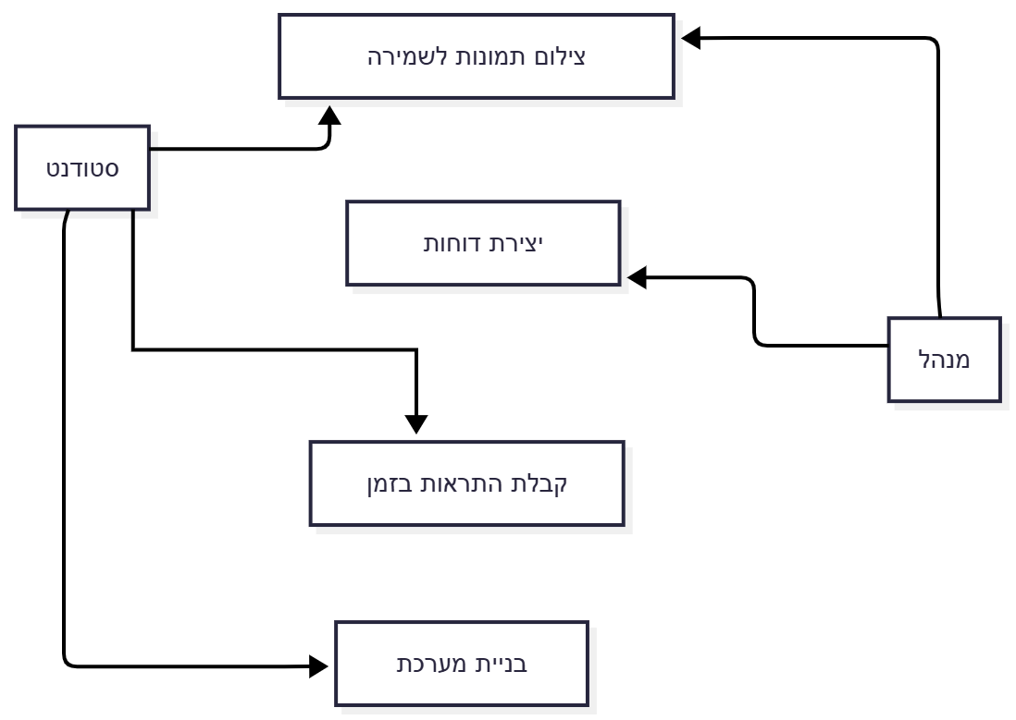

דיאגרמת יצירת מערכת שעות:

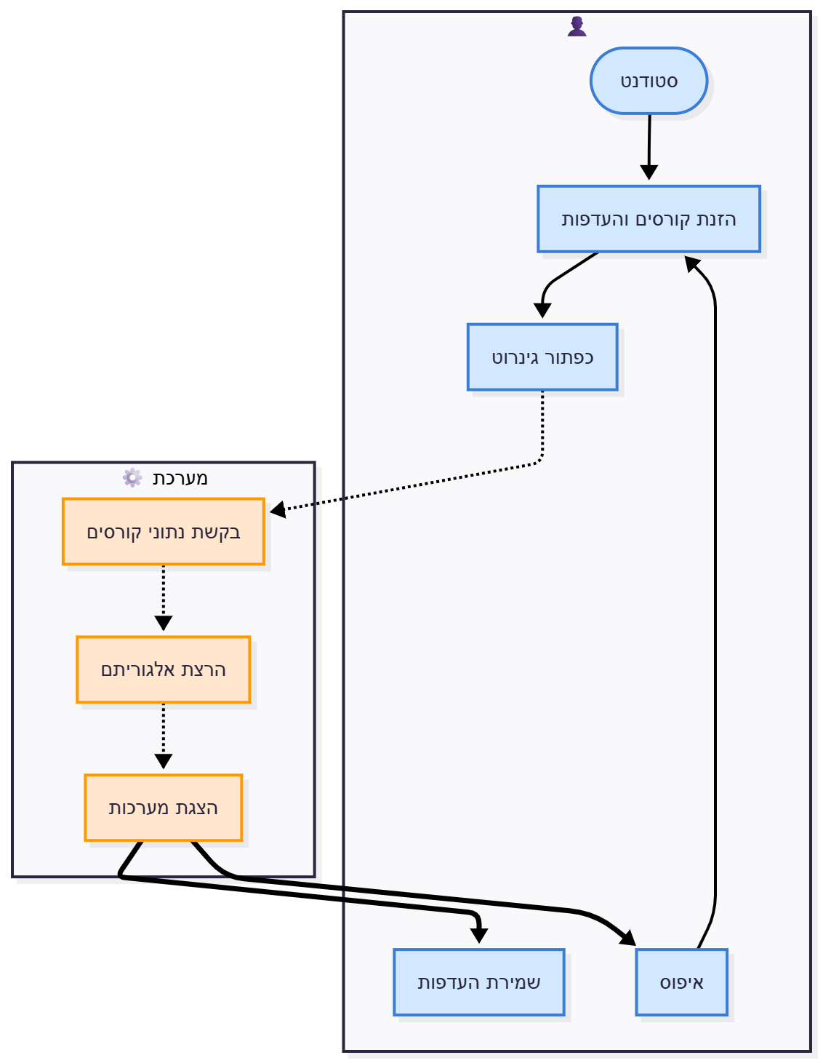

דיאגרמת קבלת עדכון על שינוי בקורס:
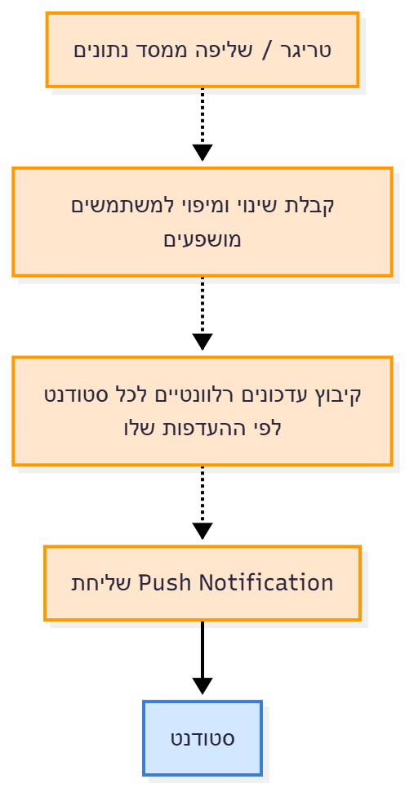

דיאגרמת צפיית מנהל בדוחות
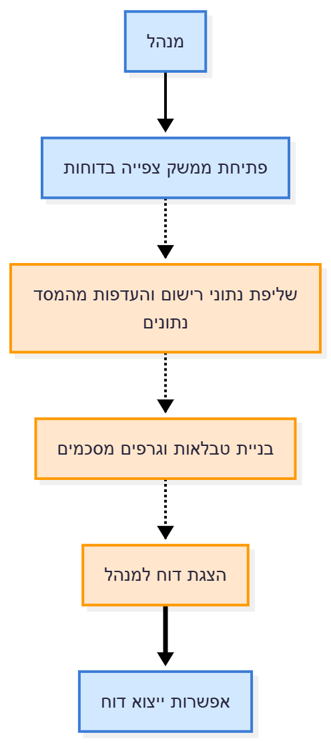

דיאגרמת העלאת תמונה:
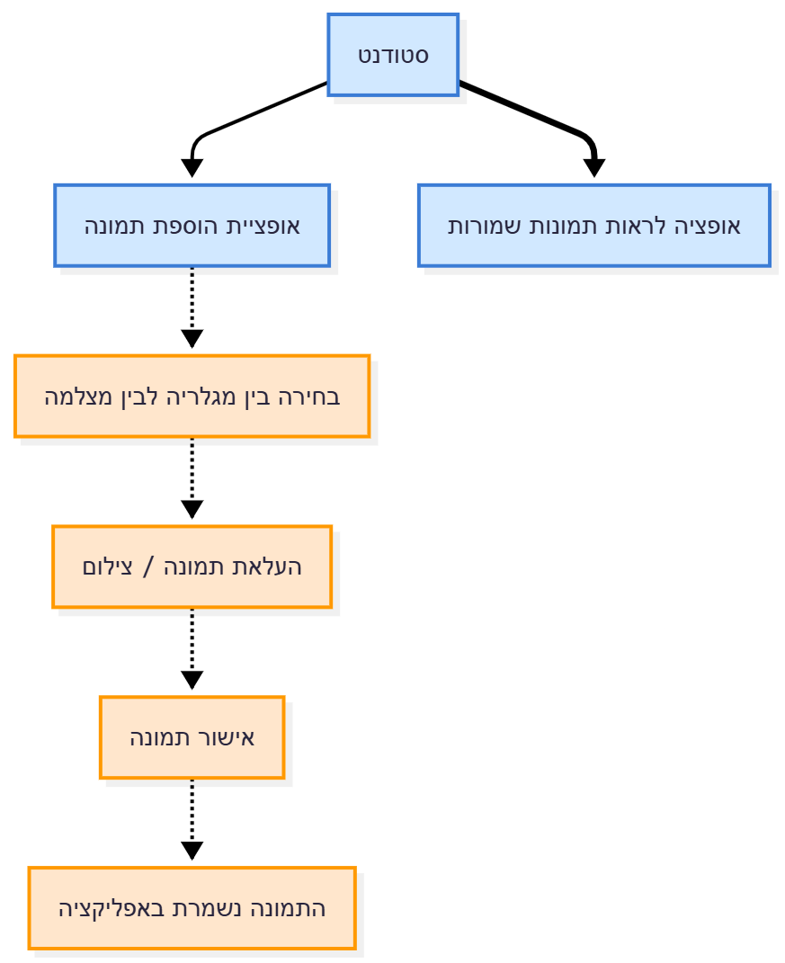

דיאגרמה כללית מפורטת עם כל התהליכים:
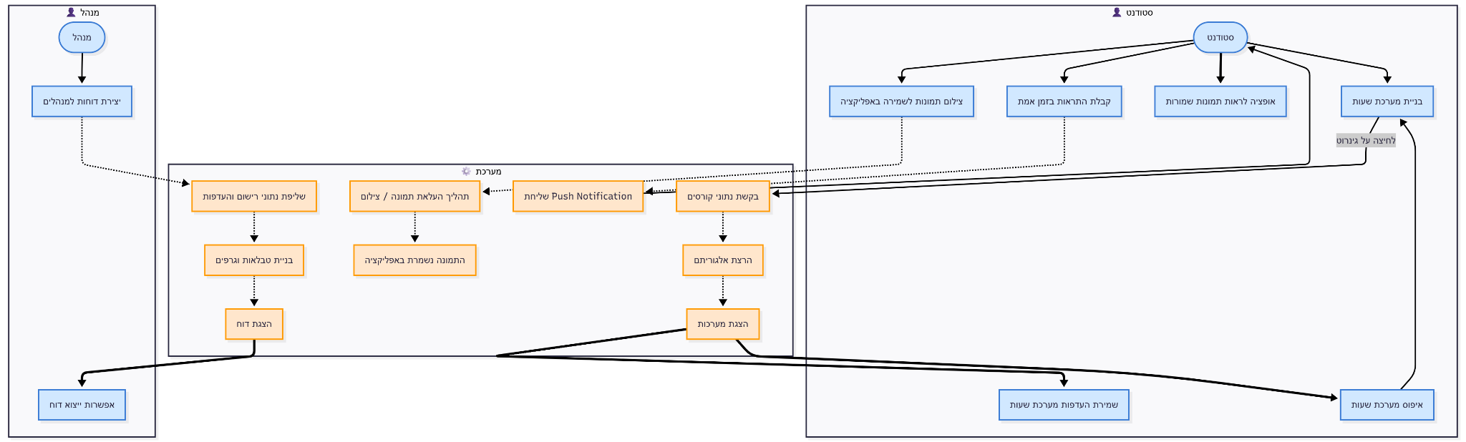

6.2 כלי ניהול משימות

חשוב!: מאחר שתכנון המימוש המלא של כל רכיב עדיין נמצא בעבודה, המשימות הנוכחיות מייצגות שלבים עיקריים בלבד.
במהלך שלבי הפיתוח הבאים יתבצע פירוק נוסף לתת־משימות בהתאם לצרכים, לארכיטקטורה הסופית ולתובנות שיעלו בתהליך.

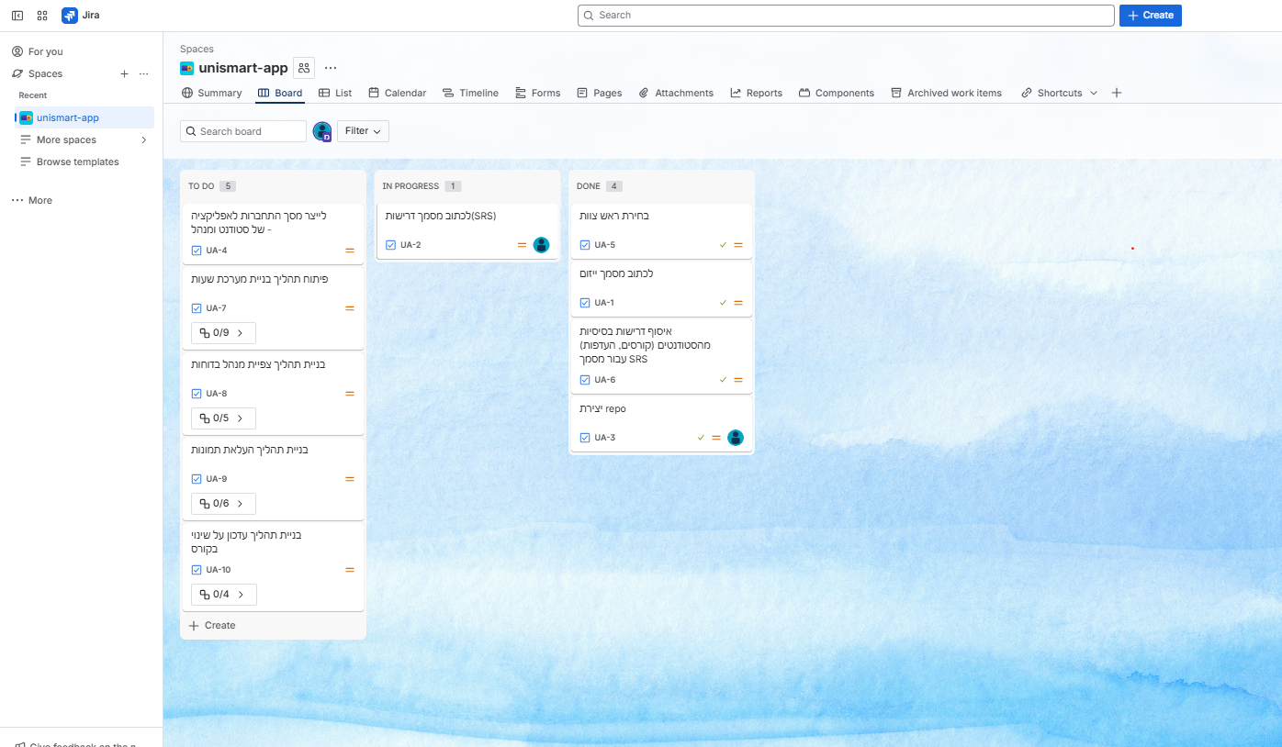
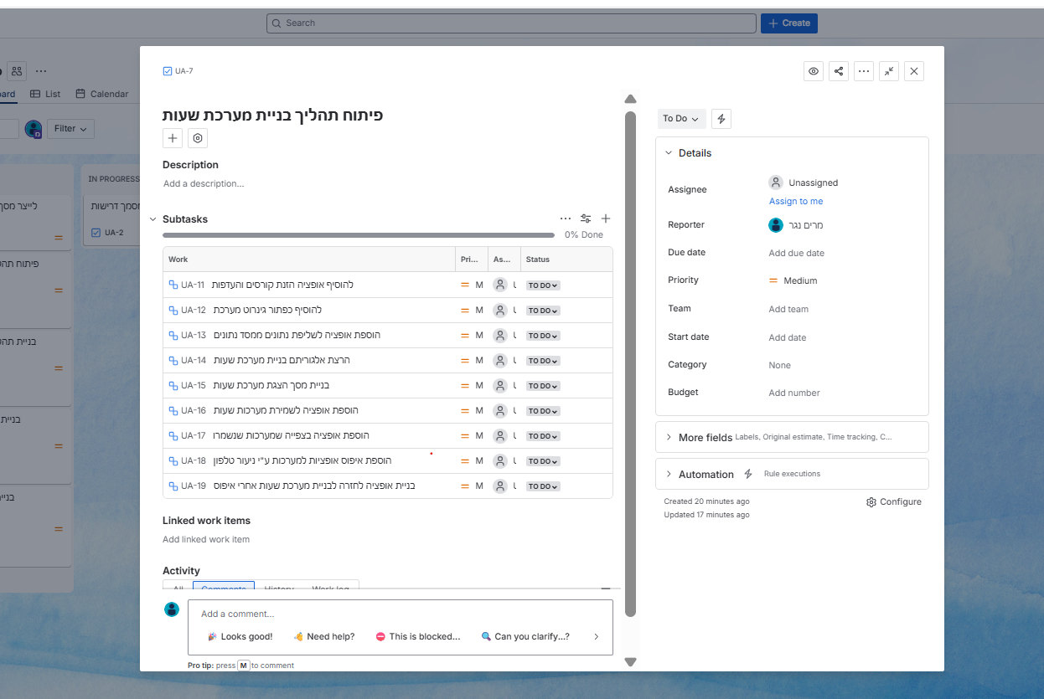
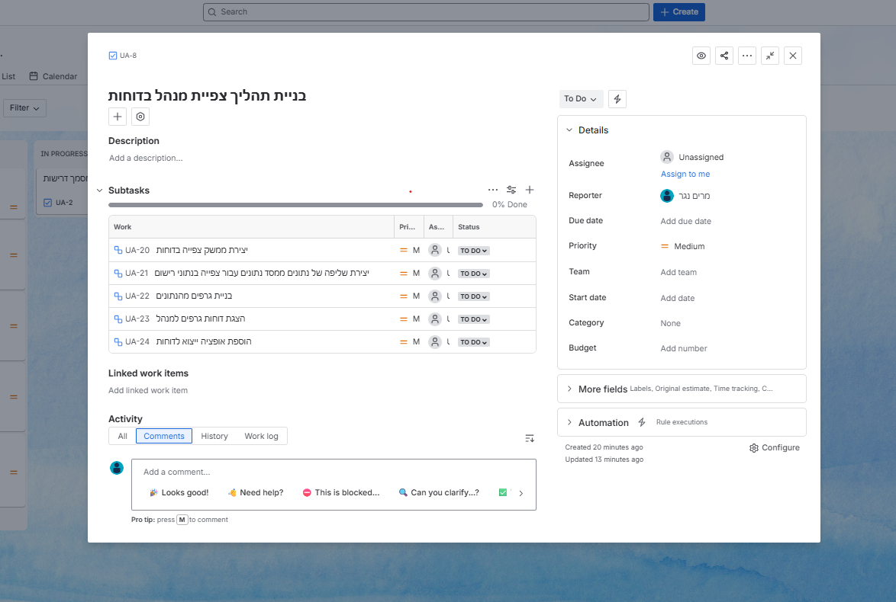

6.3 מידע נוסף:
ה-Use cases הנוספים:

- Use Case: קבלת התראות בזמן אמת על שינויים בקורסים
שם התהליך: שליחת התראות בזמן אמת (Push Notifications)
מטרה: להודיע לסטודנט על שינויים רלוונטיים (פתיחת מקומות, הוספת קבוצות) כדי לאפשר תגובה מהירה.
שחקנים מעורבים: סטודנט.
תנאים מקדימים: הסטודנט רשום ומפעיל התראות עבור הקורסים הרלוונטיים; חיבור פעיל בין המערכת ל-API של האוניברסיטה.
שלבי התהליך:
1. בודקים שינוי ע"י שלפות מDB/ ייצור trigger(למשל: הוספת מקום בקורס).
2. המערכת מקבלת את העדכון וממפה את השינוי למשתמשים שעוקבים/הגדרו התראות.
3. המערכת מסננת ומקבצת עדכונים רלוונטיים לכל סטודנט.
4. המערכת שולחת Push Notification למכשיר הסטודנט המכיל פרטי השינוי ופעולה מוצעת (למשל: קישור למסך ההרשמה).
תוצאה מוצלחת: הסטודנט מקבל התראה מובנת ומסוגל להגיב (ללחוץ לקישור/לבדוק באפליקציה).
תוצאות חלופיות:
אם שליחת ה-Push נכשלת (אינה זמינה במכשיר) — המערכת תשלח התראה במייל או תעדכן בדשבורד פנימי.
אם ה-API שולח עדכון שגוי — המערכת תתעד את חוסר ההתאמה ותאפשר בדיקה ידנית.

- Use Case: יצירת דוח ביקוש לקורסים (Admin Report)
שם התהליך: הפקת דוח ביקוש לקורסים
מטרה: לאפשר למנהל המערכת לקבל תובנות לגבי רמת הביקוש לקורסים כדי לתמוך בקבלת החלטות תפעוליות.
שחקנים מעורבים: מנהל מערכת (Admin)
תנאים מקדימים: יש נתוני שימוש ורישום במערכת; למנהל יש הרשאות גישה לדוחות.
שלבי התהליך:
1. המנהל פותח את ממשק הניהול ובוחר באפשרות "דוחות ביקוש".
2. המערכת שולפת נתוני רישום, ושמירת העדפות מה-DB
3. המערכת מרכיבה טבלאות וגרפים המסכמים את רמות הביקוש לפי קורס/פקולטה/שעה.
4. המערכת מציגה את הדוח למנהל ומספקת אפשרות לשמור או לייצא (CSV/PDF).
תוצאה מוצלחת: מנהל רואה דוח ברור ומפורט שניתן להשתמש בו לתכנון כיתות, פתיחת קבוצות נוספות וכו'.
תוצאות חלופיות:
אם הנתונים חסרים או לא מעודכנים — הדוח מציין זאת, ומציע משיכת נתונים חיצונית או עדכון ידני.
אם המערכת נכשלה בשל משאבי שרת — בקשת הדוח תתורגם לריצה א-סינכרונית ותמסר למנהל כאשר תהיה מוכנה.

- Use Case: צילום תמונה לשמירה באפליקציה (כמו הערה אישית לקורס)
שם התהליך: צילום תמונה
מטרה: לאפשר לסטודנטים להעלות/ לצלם תמונה לאפליקציה בשביל תזכורת - עם קטלוג לקורס שהתמונה רלוונטיץ אליו
שחקנים מעורבים: סטודנט
תנאים מקדימים: לסטודנט יש מצלמה תקינה בטלפון/ גלריה והוא מעלה תמונה
שלבי התהליך:
1. הסטודנט ניגש לאופציית הוספת תמונה
2. הסטודנט בוחר אם להעלות תמונה מגלריה/ לצלם
3. העלאת תמונה מגלריה/ צילום
4. אישור תמונה
5. התמונה נשמרת באפליקציה.
6. אופציה לראות תמונות שמורות
תוצאות חלופיות:
אין אישור בהגדרות להעלאת תמונה, אז מעדכנים את המשתמש לכך שיש תורך באיפשור

